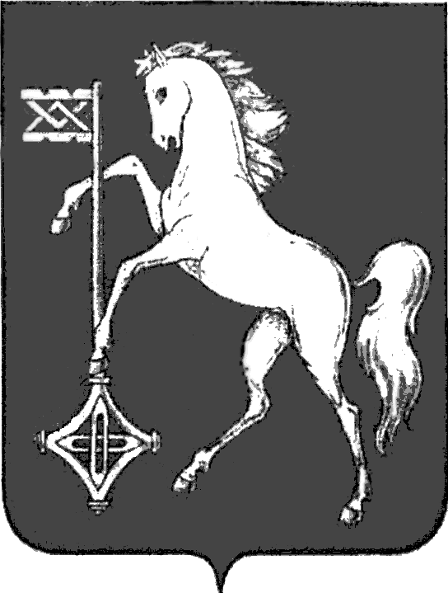

АДМИНИСТРАЦИЯ ГОРОДСКОГО ОКРУГА КОХМА
ИВАНОВСКОЙ ОБЛАСТИ
__________________________________________________________________
ПОСТАНОВЛЕНИЕ
от 25.09.2025 № 603

городской округ Кохма

О начале отопительного периода 2025 - 2026 годов
в городском округе Кохма

В соответствии с Федеральным законом от 06.10.2003 № 131-ФЗ «Об общих принципах организации местного самоуправления в Российской Федерации», пунктом 5 Правил предоставления коммунальных услуг собственникам и пользователям помещений в многоквартирных домах и жилых домов, утвержденных постановлением Правительства Российской Федерации от 06.05.2011 № 354,

П О С Т А Н О В Л Я Ю:

- Установить начало отопительного периода 2025 - 2026 годов на территории городского округа Кохма не позднее дня, следующего за днем окончания 5-дневного периода, в течение которого среднесуточная температура наружного воздуха ниже 8 градусов Цельсия;
в организациях социальной сферы городского округа Кохма с 29.09.2025.
- Опубликовать настоящее постановление в газете «Кохомский вестник» и на официальном сайте администрации городского округа Кохма Ивановской области в информационно-телекоммуникационной сети Интернет.
- Контроль за исполнением настоящего постановления возложить на заместителя главы администрации городского округа Кохма, начальника управления строительства и жилищно-коммунального хозяйства администрации городского округа Кохма Кореня В.Я.

Глава
городского округа Кохма М.А. Комиссаров

